Выступление главы Каменск-Уральского городского округа А.В. Шмыкова «Об итогах социально-экономического развития Каменск-Уральского городского округа по итогам 2020 года и перспективах на 2021 год»

г.Каменск-Уральский 26 января 2021 года

Уважаемый Евгений Владимирович!
Уважаемые коллеги!

2021 год – год выборов депутатов всех уровней законодательной власти. Это будет в сентябре. В марте – выборы главы Каменск-Уральского городского округа.
Год особенный, год оценки горожанами изменений в социально-экономическом развитии Каменска-Уральского, региона, страны. Как эти изменения отразились на условиях и уровне жизни каждой семьи, ее досуге и отдыхе, на образовании детей… Какой вклад внесли органы местного самоуправления, социальные партнеры, все городское сообщество.
И с учетом достигнутых результатов определить перспективы, приоритеты дальнейшего развития и первоочередные задачи.
Точкой отсчета стал июль 2016 года. На основе наказов избирателей, предложений совета директоров предприятий, депутатов, Общественной палаты была сформирована Программа действий главы города на 2016-2020 год. Подкреплена - планом мероприятий на пять лет.
Октябрь 2017 года – утверждение программы «Пятилетка развития Свердловской области, на 2017-2021 годы». Ее ключевые положения включили в Программу действий главы города.
Ноябрь 2018 года – утверждение Городской Думой Стратегии социально – экономического развития Каменска-Уральского до 2030 года. Учли приоритеты и мероприятия, обозначенные в Программе действий.
Документы объединяет общая цель: повышение качества жизни горожан.

Для ее достижения предстояло:
- сплотить городское сообщество
- повысить уровень жизни каменцев;

3. продолжить развитие социальной сферы (инфраструктура + кадры);

4. улучшить качество городской среды.

На это был запрос всех слоев населения – от старшеклассников до старшего поколения.
Определили ключевые направления:

- коммунальная инфраструктура

- улично – дорожная сеть

- общественные пространства и дворы

- создание новых мест в образовательных учреждениях

- инфраструктура для досуга и занятий спортом

Слайд №2
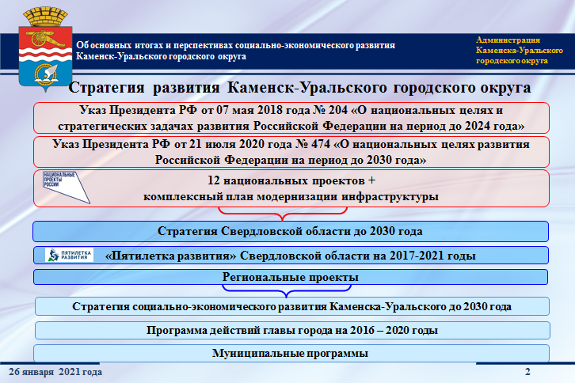
Использовали для достижения цели все инструменты: пятилетку развития СО, национальные проекты, государственные и муниципальные программы, социальное партнерство.
Слайд №3
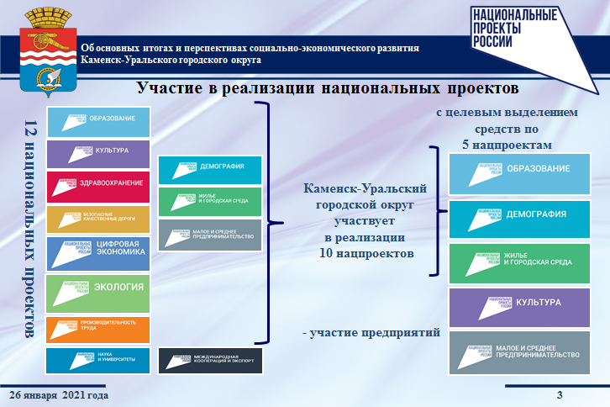
С какими результатами в социально- экономическом развитии Каменск-Уральский подошел к 2021 году? Учитывая, что 2020-й внес в нашу жизнь серьезные изменения, во всех сферах. Информация представлена на слайде.

В целом на территории Каменска-Уральского удалось обеспечить стабильность социально-экономической ситуации. В реальном секторе экономики, малом и среднем бизнесе, в социальной сфере.

Слайд №4
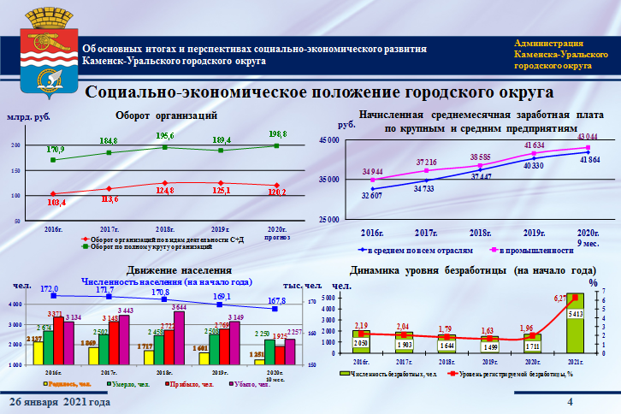
Реальный сектор экономики. Оборот по полному кругу организаций. Итоги статистика пока не представила. Прогнозируемые показатели - на уровне 2019 года. По заработной плате – сохраняется отставание от регионального показателя.
Ситуация на городском рынке труда за 2020 год осложнилась, увеличилась численность и уровень безработицы.
Да, непросто пришлось субъектам малого и среднего бизнеса, особенно в сфере услуг, торговли, общественного питания . С целью их поддержки наряду с федеральными и региональными мерами принят ряд мер на муниципальном уровне.
Стабилизирующим фактором стало участие города в национальных проектах, государственных программах, а также инвестиции социальных партнеров.
Слайд № 5
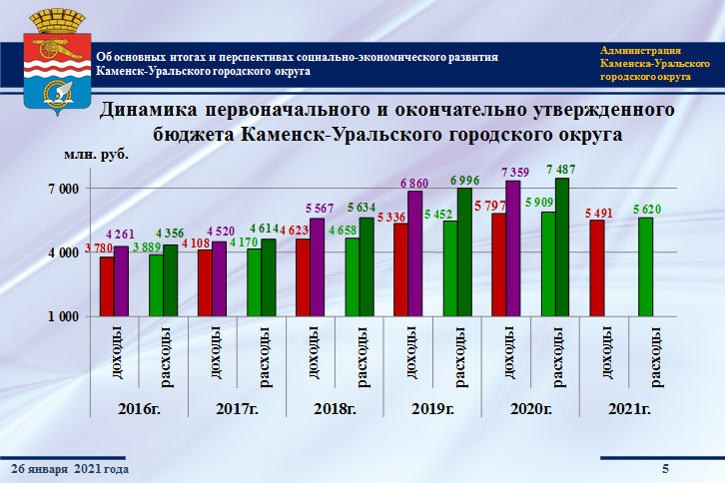
Результаты привлечения и использования бюджетных источников финансирования – на слайде.
Слайд №6
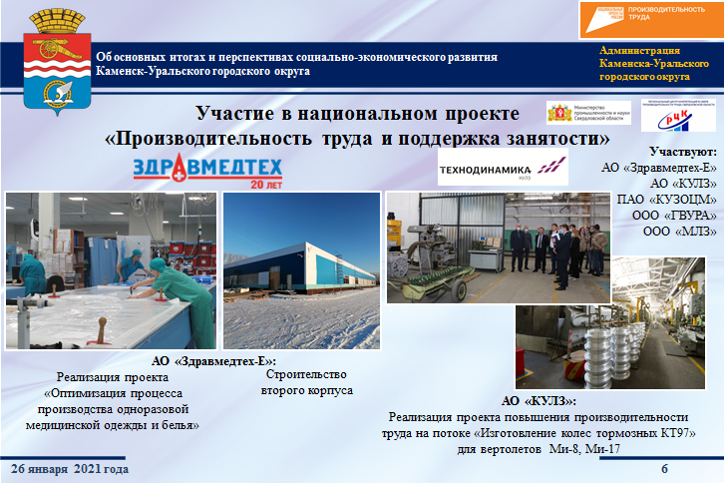
Городские Предприятия воспользовались возможностью участия в национальном проекте «Производительность труда и поддержка занятости». Пионером стало АО «Здравмедтех Е». Производитель одноразовых медицинских изделий.
В условиях действия ограничительных мер важно было сохранить стабильность на рынке труда, обеспечить местных производителей, строителей, дорожников заказами.

Слайд №7
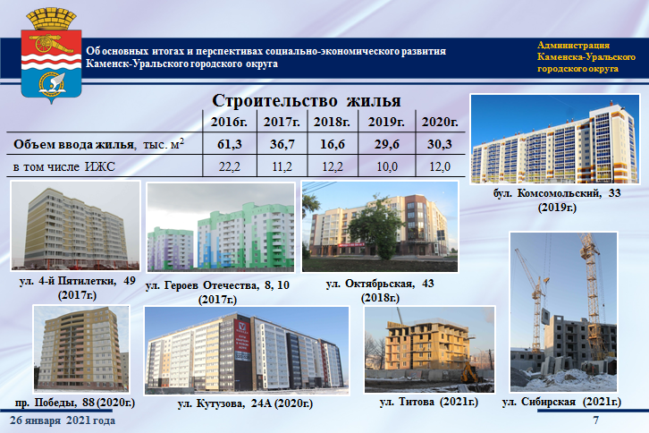
Строительство. Благодаря участию в нацпроектах и госпрограммах мы строили жилье, объекты коммунальной, дорожной, социальной инфраструктуры
В 2020 году сдано под ключ 30,3 тыс. м² жилья. В жилом районе Южный и по проспекту Победы 88. Удовлетворить спрос позволили региональная и муниципальная программы.
Слайд №8
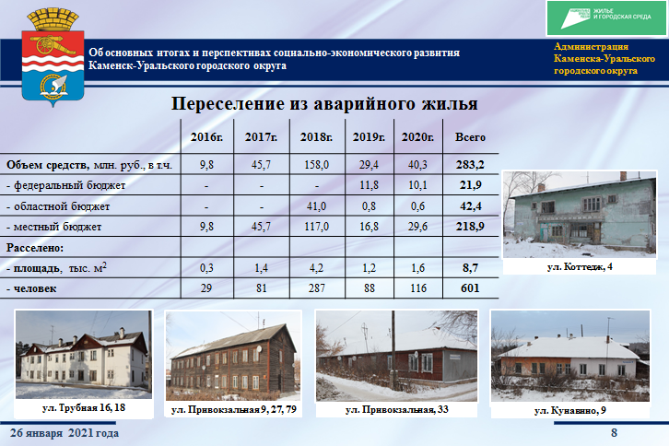
Переселение граждан из аварийного жилищного фонда. Проводим эту работу с 2016 года. В 2020 за счет всех источников финансирования, переселено 116 человек. Информация на слайде.
- В рамках региональной адресной программы «Переселение граждан на территории Свердловской области из аварийного жилищного фонда в 2019-2025 годах» переселены жильцы 9 многоквартирных домов, признанных аварийными до 01 января 2017 года. Общая расселяемая площадь - 939,3 м², 30 семей (70 чел.)
Слайд № 9
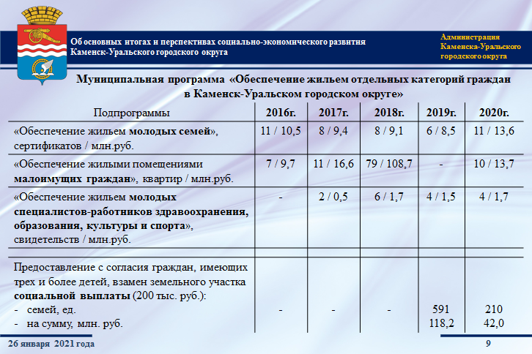
Обеспечение жильем отдельных категорий граждан. Эту муниципальную программу реализуем с 2017 года. Участники - молодые семьи, молодые специалисты – медики, педагоги, работники учреждений культуры, физкультуры и спорта.
Социальные выплаты многодетным семьям взамен земельного участка. По 200 тыс. рублей. В 2019 году - 591 выплата на сумму 118,2 млн. руб., в 2020 году - 210 выплат, на сумму 42 млн. руб.
В 2021 году акцент на точечную застройку – Синарский район.

Кратко остановлюсь на строительстве объектов социальной инфраструктуры. Это школа, детские сады, спортивные сооружения.
Слайд №10
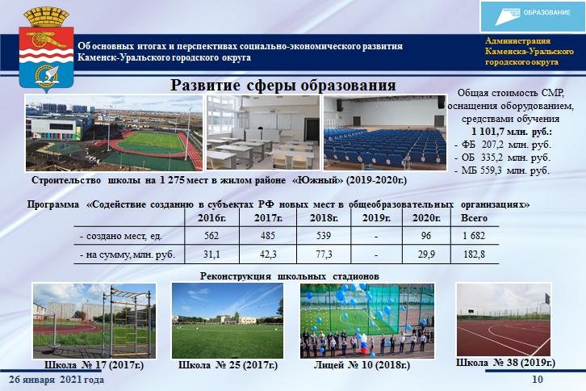
Национальный проект «Образование» в 2020 году введена в эксплуатацию современная школа-новостройка на 1 275 мест в жилом районе «Южный». Стоимость строительства с оснащением - более 1,1 млрд. рублей.

Реализация госпрограммы «Содействие созданию в субъектах РФ новых мест в образовательных организациях». Каменск участвует в этой программе с 2016 года. В 2020 году отремонтировано здание бывшей вечерней школы на Железнодорожной 10. Созданы условия для обучения и развития детей с ограниченными возможностями здоровья.
Слайд № 11
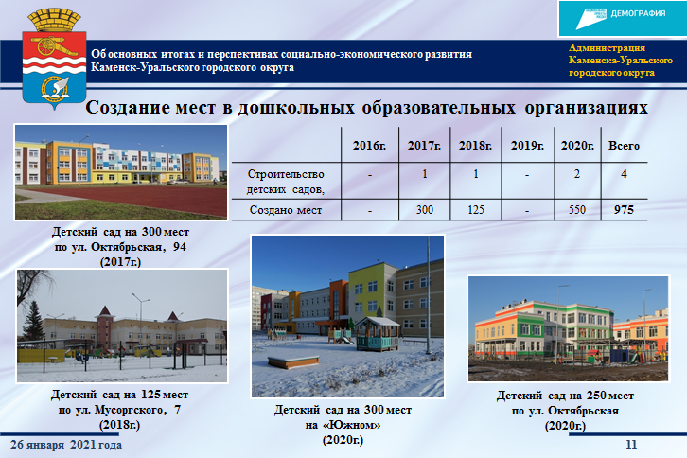
Национальный проект «Демография»: построен и введен в эксплуатацию новый детский сад на 300 мест в жилом районе «Южный».;
Построен детский сад на 250 мест по ул.Октябрьская. Оба садика с ясельными группами.
В 2017 и 18 годах в рамках госпрограмм Свердловской области ввели в эксплуатацию 2 новых здания дошкольных учреждений ( на Октябрьской 94 и Мусоргского 7). . Информация – на слайде.

Серьезное внимание уделяем действующим объектам культуры, физической культуры и спорта.
Слайд №12
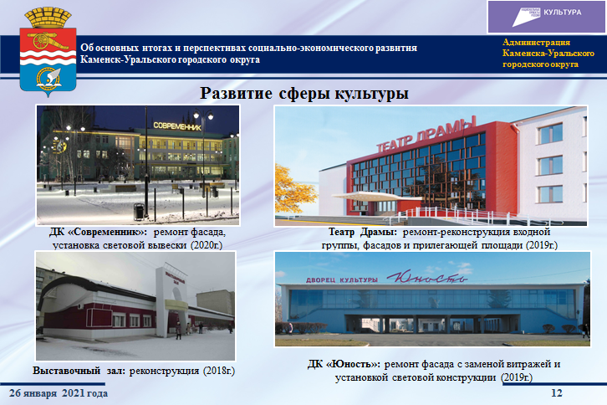
Для этого аккумулировали средства местного бюджета, социальных партнеров, депутатов всех уровней. Примеры. Подробности – на слайдах.
Слайд №13
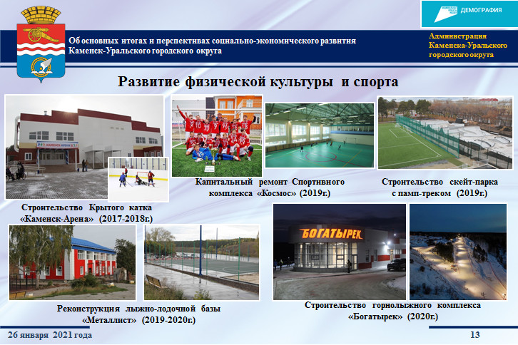

В создании комфортных условий для занятий массовым спортом, для отдыха и досуга очень помогло участие в национальном проекте «Жилье и городская среда».

Слайд № 14
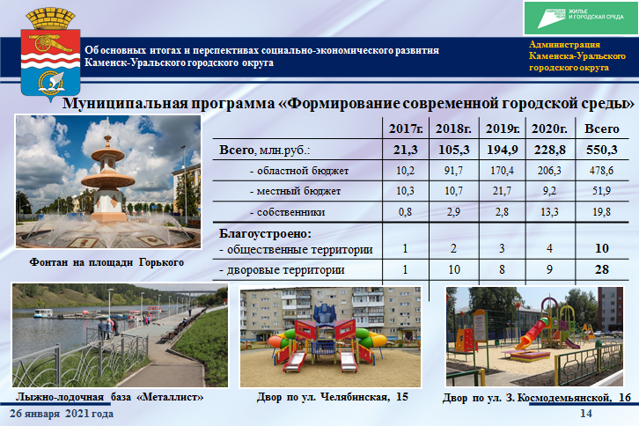
- Программу по формированию современной городской среды реализуем с 2017 года. Подходим к благоустройству комплексно. Дворы и общественные пространства. Примеры.
В 2020 году благоустроено 4 общественных территории (у ДК «Современник», сквер «Молодежный» в жилом районе «Южный», участок БПК, закончено благоустройство лыжно-лодочной базы «Металлист»), и 9 дворовых территорий.
Инвестиции - 228,8 млн. рублей: 206,3 млн. руб. - из областного бюджета, 9,2 млн. руб. - местного бюджета, 13,3 млн. руб. - внебюджетные средства. За весь период реализации благоустроено 10 общественных и 28 дворовых территорий, на сумму 550 , 3 млн. рублей.
Слайд № 15
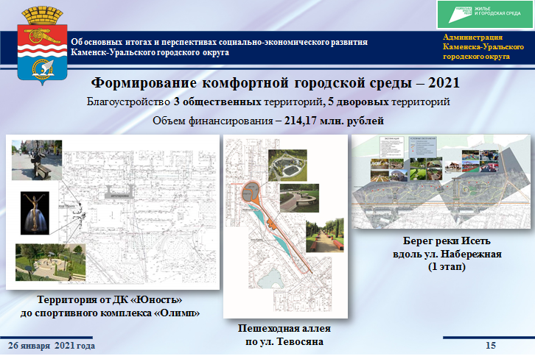
В 2021 году продолжение. 3 общественных и 5 дворовых территорий. Аукционы проведены. Идет заключение муниципальных контрактов.
Слайд №16
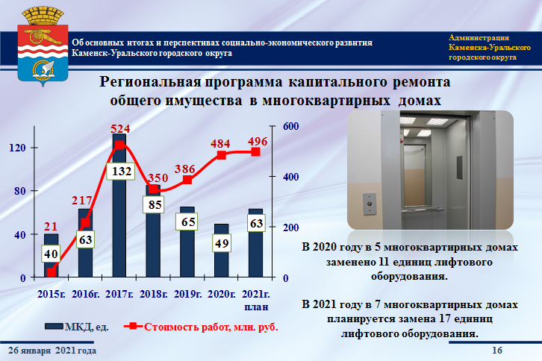
Еще одним инструментом для улучшения условий проживания горожан является Региональная программа капитального ремонта общего имущества в многоквартирных домах Свердловской области.
Информация – на слайде. В программе участвуем с 2015 года. В 2020 проведены работы в 49 многоквартирных домах на общую сумму 484,0 млн. рублей.

Особое внимание уделяем коммунальной инфраструктуре. Ее состояние определяет качество тепло и водоснабжения…
Слайд № 17
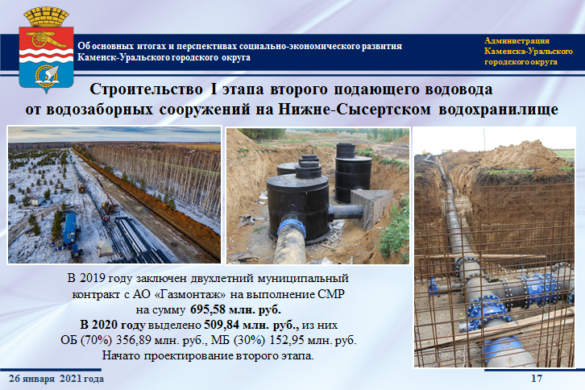
- Стратегический для города объект – водовод. 1 этап строительства второго подающего водовода от водозаборных сооружений на Нижне-Сысертском водохранилище завершен. 26 км. Стоимость двухлетнего контракта – 695,5 млн. рублей. В 2020 году объем финансирования - 462,4 млн. рублей. ( средства областного бюджета - 318,4 млн. руб., местного бюджета - 143,9 млн. руб.) Идет проектирование II этапа строительства.
Слайд №18
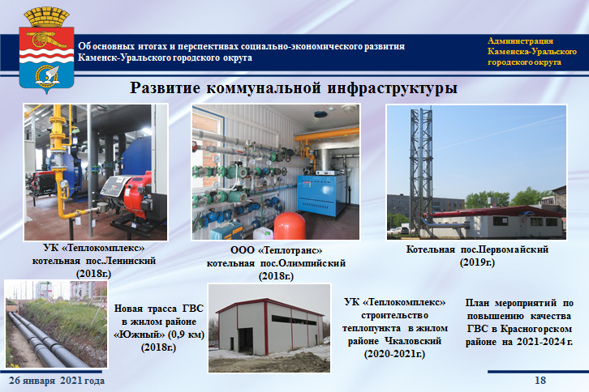
- Обеспечение потребителей горячей водой питьевого качества. Информация представлена на слайде.
- Новая сеть ГВС в жилом районе Южный. Модернизация ЦТП -3 и строительство котельной на Ленинском. Новая котельная в Первомайском. В рамках концессионного соглашения УК «Теплокомплекс» с 2020 года строит ЦТП в поселке имени Чкалова.

Уважаемый Евгений Владимирович!
Уважаемые коллеги!
Слайд № 19
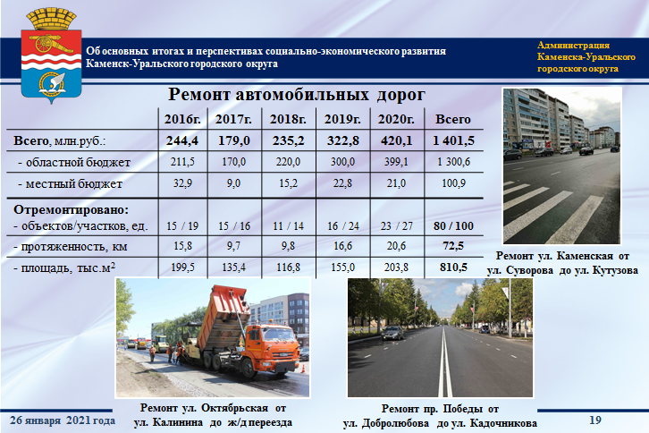
Огромное значение для комфортного проживания и обеспечения транспортной доступности имеет состояние улично-дорожной сети. Город протяженный. 286 км дорог.

Текущий ремонт дорог и тротуаров. Информация представлена на слайде. Проводим ремонт при активной поддержке губернатора и правительства Свердловской области. Общий объем бюджетных инвестиций за весь период - 1.4 млрд. рублей.
В 2020 году отремонтировано 23 участка. Общая протяженность - 20,6 км + тротуары вдоль этих участков дорог. Общая сумма - 420,1 млн. рублей. В 2021 году ремонт дорог продолжим. В том же объеме.
Слайд № 20
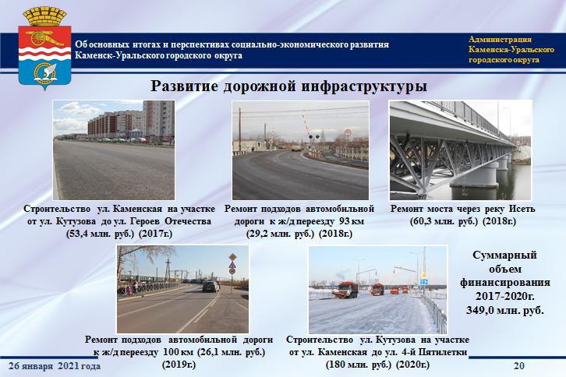
Ремонт объектов дорожной инфраструктуры. Подходы к ж/д переездам, Байновский мост.
Новое строительство. Первым был участок улицы Каменская (2017). В 2020 году завершено строительство участка улицы Кутузова от ул.Каменская до ул. 4-й Пятилетки. Объем финансирования в 2020 году - 172,8 млн. рублей. Общий – 234 млн. рублей. В 2021 году начинаем строительство улицы Героев Отечества.

Слайд № 21
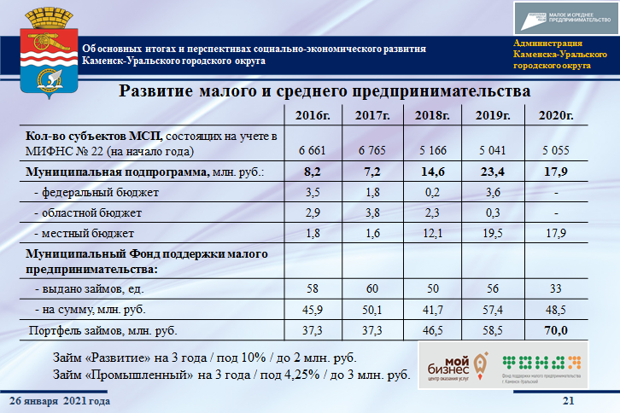
Отдельно остановлюсь на содействии развитию малого и среднего бизнеса. Занятость горожан в этой сфере – 32 (36%). Предприниматели пользуются инструментами поддержки областного и муниципального фондов. Мы ежегодно пополняем портфель займов, поддерживая в первую очередь производственников.
Активно продвигаем социальное предпринимательство. Предоставляем субсидию за счет местного бюджета.
Слайд №22
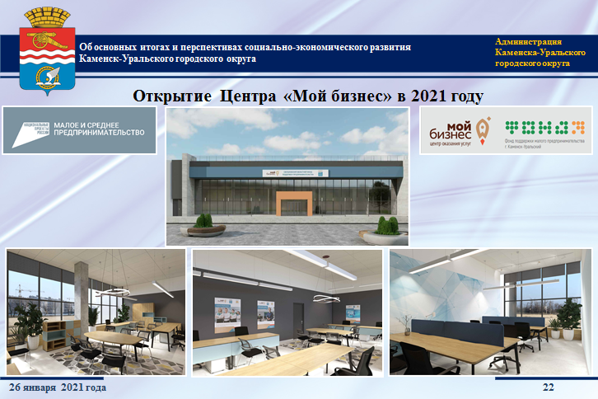
В 2021 году планируем что начнет действовать еще один инструмент – компенсация затрат предпринимателям за рекламу (продвижение) своей продукции (деятельности) в местных СМИ.
Главным же событием года станет открытие Центра «Мой бизнес». В здании бывшего кинотеатра «Молодежный». Отремонтирован за счет средств местного бюджета в сумме 19,8 млн. руб.

Уважаемые коллеги!
Слайд № 23
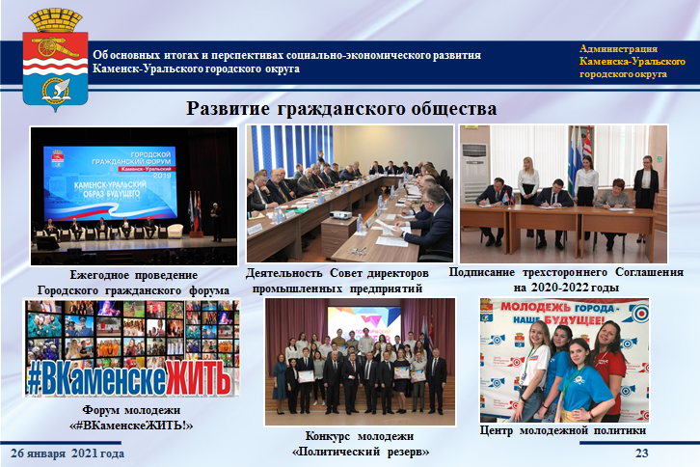
Все позитивные изменения в Каменске сегодня – это реакция на запросы и предложения городского сообщества, в первую очередь молодежи. Запрос на создание условий для занятий физкультурой и спортом, для активного отдыха и досуга.
Ответ на это - строительство горнолыжного комплекса «Богатырек» и центра гребного спорта. За счет средств местного бюджета. Создание фаблаб-студии в библиотеке имени Пушкина.
В 2020 году горнолыжный комплекс построен. Инвестиции - 158,8 млн. рублей.
Центр гребного спорта на лыжно-лодочной базе «Металлист» строим, в 2020 году направлено 48 млн. рублей. В 2021 году завершение и ввод в эксплуатацию. Итого 206,8 млн. руб.
Сейчас молодежный проектный офис (активные школьники и студенты), например, вместе со специалистами работает над двумя проектами: Умные остановки и Народный парк.
Создание комфортных условий для жизни, отдыха и досуга происходит при активном участии социальных партнеров. Примеры.
Все позитивные изменения в 2020 году, за весь период реализации Программы действий главы города – общий результат.

Приоритеты 2021 года
- завершение реализуемых проектов коммунальной, транспортной, дорожной и социальной инфраструктуры.
Слайд 24
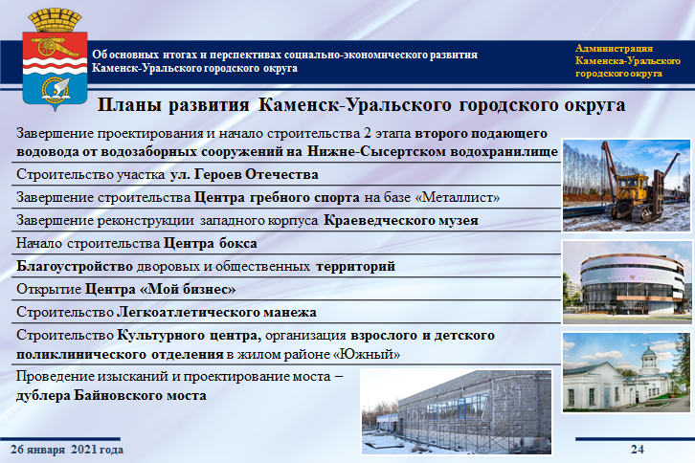
По объектам
- завершение проектирования и начало строительства II этапа второго подающего водовода от водозаборных сооружений на Нижне-Сысертском водохранилище;
- ремонт объектов улично-дорожной сети
- начало строительства участка улицы Героев Отечества и центра бокса в жилом районе Южный;
- завершение строительства и ввод в эксплуатацию Центра гребного спорта на лыжно-лодочной базе «Металлист»;
- завершение реконструкции западного корпуса Краеведческого музея; -
- комплексное благоустройство 5 дворовых и 3 общественных территорий;
- организация и открытие Центра «Мой бизнес».
Ближайшая перспектива:
- проведение изысканий и проектирование моста – дублера Байновского моста (связывает два района).
- проектирование и строительство Легкоатлетического манежа,
- проектирование культурного центра в жилом районе «Южный»;
- проработка вопроса об организации детского и взрослого поликлинических отделений в жилом районе «Южный».
Точно знаю – муниципалитету вместе с социальными партнерами это по плечу. При поддержке губернатора, правительства СО и депутатов всех уровней.



